Título en español en esta letra y tamaño

Nombre(s) Apellido(s)

Artículo recibido en el mes de XX de año; artículo aceptado en el de mes XX de año

Cómo citar formato: Apellido, A. A. & Apellido, B. B. (año). Título del artículo. Revista de Casación Penal, vol. (núm.), pp. x-x. DOI:

Resumen
Esta plantilla muestra los aspectos formales y de estilo que deben cumplir los artículos enviados a la Revista de Casación Penal. Se recomienda leerla con atención y atender las indicaciones y sugerencias aquí dadas, siguiendo así los requerimientos de formato. Todo artículo enviado a la revista debe escribirse con tipografía Now Light; tamaño 10, menos el título del artículo, que va en tamaño 14 (en negrita); interlineado sencillo en Resumen, Palabras clave, Abstract y Keywords; el resto del documento es en interlineado 1.5; y márgenes de 2,5 en todos los lados. La extensión de los artículos presentados debe ser entre 8.000 a 10.000 (incluyendo resumen, abstract y referencias). Describa en texto continuo en oraciones cortas, sin separar por partes los componentes. El artículo de investigación debe incluir el objetivo, la descripción del tema y la naturaleza del problema; seguido del desarrollo del tema y subtema(s), en aras del desarrollo del mismo; resultados principales y conclusiones (incluyendo las limitaciones). El resumen debe contener mínimo 230, máximo 250 caracteres.

Palabras clave: xxxx, xxxx, xxxx, xxxx (entre 4 y 6, puede tener en cuenta el tesauro de la Unesco).

Abstract
Evite acudir a traductores electrónicos, puesto que en general son imprecisos con las traducciones.
Keywords: xxxx, xxxx, xxxx, xxxx (entre 4 y 6, puede tomar en cuenta el tesauro de la Unesco).

1. Introducción
Incluya en la introducción los siguientes aspectos de manera congruente y concisa. Señale el contexto del problema investigado, su relevancia y utilidad, cómo se relaciona con estudios anteriores, en qué se diferencia contribuye este estudio en relación con los anteriores. Precise el objetivo establecido. Describa en concreto, las partes que comprende el artículo, dando a conocer su desarrollo teórico y práctico. En caso de considerar necesario, emplee cita directa o indirecta, conforme a la normatividad APA, séptima edición.
En este apartado es importante ser conciso, dar a conocer de manera precisa y coherente el objetivo propuesto, sin exceder en los detalles. A su vez, sebe quedar claro tanto el problema o tema identificado como su resolución o desarrollo, dando a conocer los pasos seguidos, subtemas, autores, jurisprudencia y normativa incluida para su entendimiento. Así mismo, enunciar las conclusiones más relevantes a las cuales llega.

2. Título de primer nivel

Haga uso de los títulos para organizar la información y permitir una estructura clara de los temas a desarrollar. Recuerde citar correctamente y atender las normas de puntuación; igualmente, emplear los conectores, de manera que facilite la lectura y comprensión de lo escrito.

2.1. Desarrollo del primer objetivo trazado

En caso de utilizar tablas, hágalo atendiendo las siguientes indicaciones para su presentación:

Tabla 1. Universidades colombianas en el ranking CWUR 2023
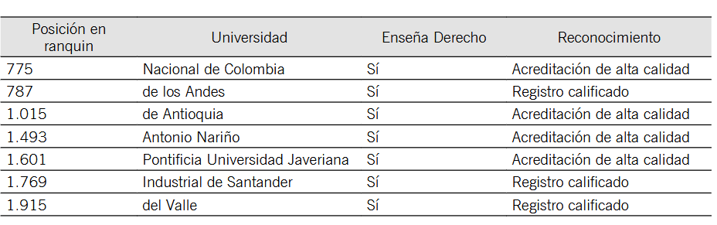
Fuente: Mondragón, Sanguino & De las Mercedes, 2025.

Se sugiere utilizar hasta el tercer nivel. En caso de emplear más niveles, hacerlo según la normatividad APA, séptima edición.

Figura 1. Ciudades motivo del estudio
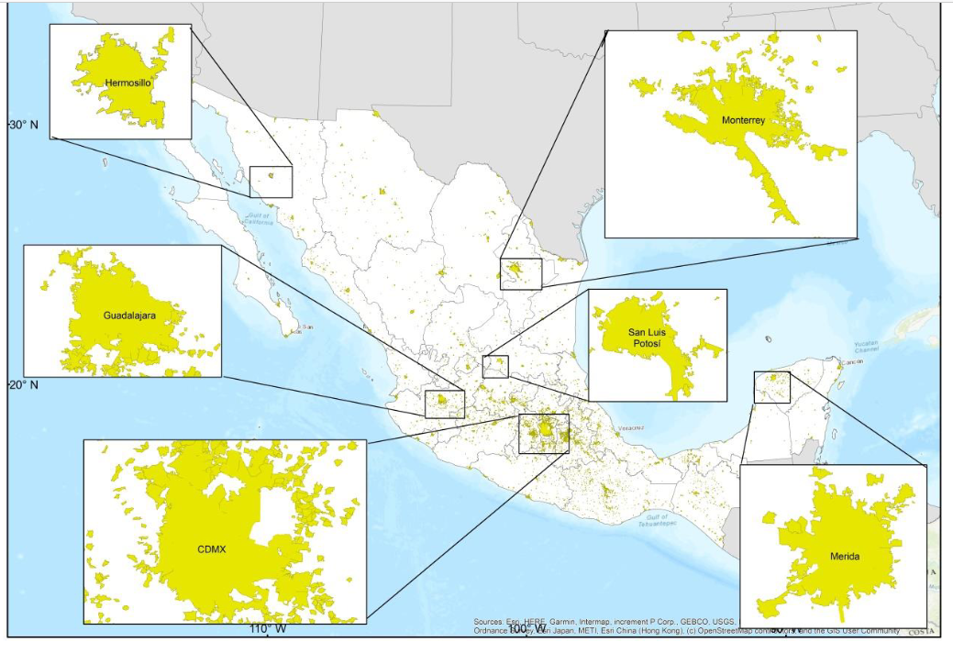
Fuente: Santacruz & Marín, 2023.

3. Conclusiones

En esta sección, indique los aspectos a los cuales se ha llegado, una vez desarrollado los anteriores ítems. A su vez, detallar cómo se ha dado el cumplimiento del propósito trazado en este artículo. Acuda a las similitudes y diferencias entre su trabajo y otros para dar contexto, corroborar y aclarar sus conclusiones. Indique cuáles aspectos quedan sin ser resueltos, las dudas o aspectos pendientes derivados del tema, del problema abordado.

Referencias

Existen diferentes tipos de referencias bibliográficas de acuerdo al material. Las más utilizadas son:
Libro:
Un autor o dos
Céspedes, F., & Duque, L. J. (2024). La reforma al control fiscal y su impacto en la protección del patrimonio público. Ibañez.
Más de tres autores
Corrales, J., et al. (1998). El vacío de la ópera. El Roble.
Con editor, compilador o director
Tourriñán, J. M., & Longueira, S. (Coord.) (2016). La función de educar. Redipe.
Capítulo de libro
Alemán, G. (2013). Mercurio sobre madera. En A. García (Eds). Bogotá Contada (pp. 23-28). Instituto Distrital de la Artes.
Traducido
Evans, J. (2018). El arte de perder el control: Un viaje filosófico en busca
del éxtasis (J. E. González, Trad.). Ariel.
Artículo de revista académica
Guerra, F. (2021). Cambio climático, calentamiento global y efecto invernadero, ¿cuál es cuál? Revista Ciencia, (72)2, 48-55. DOI o URL.

Artículo de periódico/revista en línea
Gutiérrez, D. (2025, 03 de marzo). Conflicto en Oriente Medio: medios iraníes dicen que “cazas estadounidenses e israelíes” atacaron tres aeropuertos. El Tiempo. https://n9.cl/o24oac
Mondragón, S. L., Sanguino, O., & De las Mercedes, T. (2025). Inserción de la inteligencia artificial en el perfil de egreso de los programas de Derecho en Colombia. Revista de la Facultad de Derecho y Ciencias Políticas, 55(142), 1-26.
Santacruz, S. L., & Marín, D. J. (2023). Derecho humano al agua: narrativa y consumo institucional de agua embotellada en seis ciudades mexicanas (2012-2018). Revista de Derecho, 62, 79-104. https://dx.doi.org/10.14482/dere.62.101.200
Artículo de periódico/revista en físico
Gutiérrez, D. (2025, 03 de marzo). Conflicto en Oriente Medio: medios iraníes dicen que “cazas estadounidenses e israelíes” atacaron tres aeropuertos. El Tiempo. 4.
Página web
Organización de Naciones Unidas (ONU). (2026, 2 de marzo). El Consejo de Seguridad debate sobre cómo proteger a los niños con escuelas bombardeadas como telón de fondo. https://n9.cl/p95wr
Tesis
Rendón, J. A. (2025). Distrito especial de Medellín: la participación de las personas sordas en las políticas públicas que las involucran [Tesis de maestría]. Universidad EAFIT. https://n9.cl/n54sfn
Documentos jurídicos
Ley 1098 de 2006. Por la cual se expide el Código de Infancia y la Adolescencia. 8 de noviembre de 2006. D.O. 46.446.
Sentencia T-319. (25 de julio de 2025). Corte Constitucional. M. P. Natalia Ángel Cabo.
Redes sociales
Universidad de Medellín [@udemedemedellin]. (25 de febrero de 2026). Transición energética en Colombia. Instagram.

Universidad XXX (Ciudad, País). ORCID ID: https://orcid.org/ Correo electrónico institucional: XXX.

